4Max Pro - Ajustes en Cura para filamento ABS
- Se recomienda imprimir con la tapa superior puesta, para conseguir mayor temperatura en el interior de la impresora.

Básico
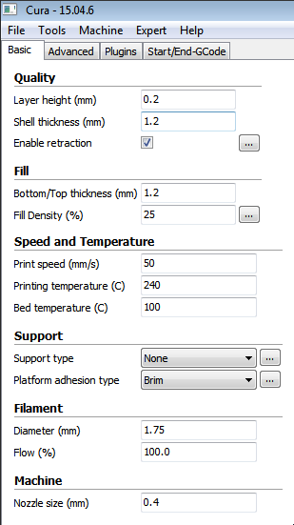
- Basic

Avanzado
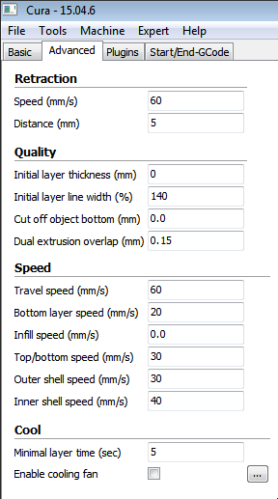
- Advanced

Experto
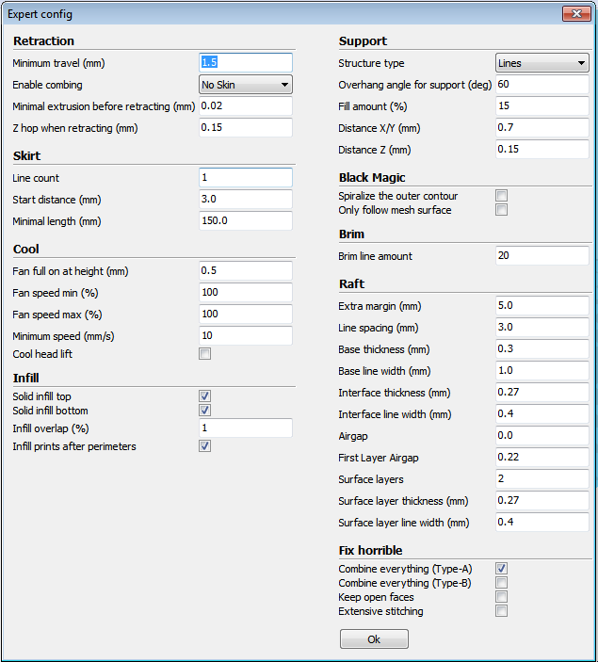
- Expert → Open expert settings

